БИЗНЕС-ПРОЦЕСС «СОГЛАСОВАНИЕ И УТВЕРЖДЕНИЕ ЗАЯВОК НА РАСХОДОВАНИЕ ДЕНЕЖНЫХ СРЕДСТВ»

28 МАРТА 2015

Бизнес-процесс «Согласование и утверждение заявок на расходование денежных средств» предназначен для менеджеров по закупке и продажам, руководителей подразделений, финансовой службы и бухгалтерии предприятия. Бизнес-процесс предназначен для оперативного и целевого распределения денежных средств предприятия по своим обязательствам.

В условиях стабильного финансового состояния предприятие способно полностью и в срок выполнять свои обязательства – в таком случае, у предприятия нет необходимости в оптимизации расходования денежных средств. В текущее время, в условиях финансового кризиса, механизм распределения дефицитных денежных средств по обязательствам предприятия особенно актуален.

Краткое описание

Процесс состоит из шести последовательных этапов:
- Представитель подразделения (менеджеры, инженеры, и т.д.) оформляет заявку на расходование денежных средств по обязательствам – авансам по договорам и погашению задолженности по расчетным документам.
- Руководитель подразделения при помощи удобных инструментов проверяет заявки на корректность и, при необходимости, корректирует их.
- Ответственный представитель финансовой службы (финансовый директор, заместитель финансового директора или руководитель организации) определяет, с каких расчетных счетов, кому и в каком объеме должны быть перечислены денежные средства.
- Руководитель подразделения распределяет разрешенные к оплате суммы по конкретным заявкам (фактически по обязательствам - заказам, счетам, расчетным документам).
- Бухгалтерия предприятия на основании утвержденных и распределенных на обязательства заявок создает исходящие платежные поручения.
- Платежные поручения автоматически выгружаются в клиент-банк.

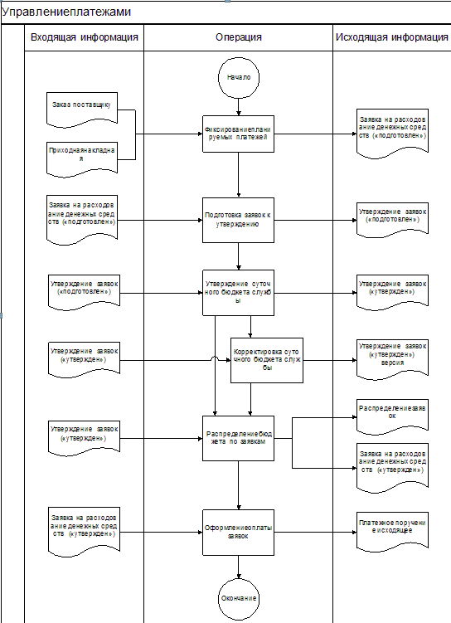

Подробное описание

Оформление заявок на расходование денежных средств

Оформление операций по расходованию денежных средств с расчетных счетов всегда начинается с планирования расхода денежных средств – то есть оформления заявок на расходования всеми задействованными в процессе подразделениями предприятия.
Каждая служба предприятия оформляет заявку на расходование денежных средств в зависимости от назначения расхода (каждому назначению расхода соответствует определенный вид операции в документе «Заявка на расходование денежных средств»). В качестве назначения расхода, в случае авансовых платежей, может быть указан заказ поставщику, а в случае погашения долга – расчетный документ.
Таким образом, весь запланированный расход денежных средств по всем службам должен быть отражен в системе в виде заявок на расходование денежных средств.
Формирование заявки на расходование денежных средств осуществляется при помощи документа «Заявка на расходование денежных средств».

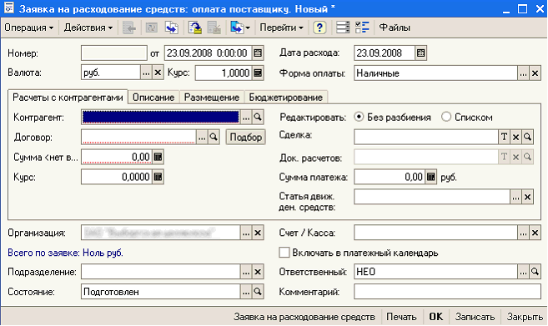

Проверка подготовленных заявок

Руководитель подразделения проверяет список оформленных подчиненными заявок на расходование денежных средств, корректирует и отправляет на утверждение в финансовую службу. Для утверждения заявки на расходование денежных средств оформляется документ «Утверждение заявок», в который подбираются неисполненные документы «Заявка на расходование денежных средств».

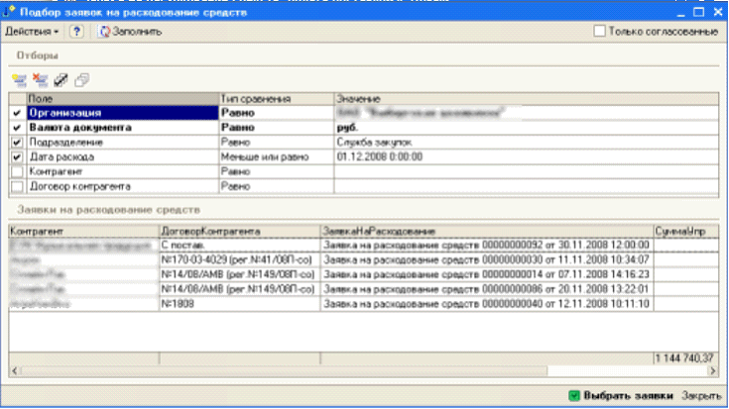

В итоге, после проверки и корректировки руководитель подразделения подтверждает, что оформленные заявки согласованы и готовы к рассмотрению финансовой службой.
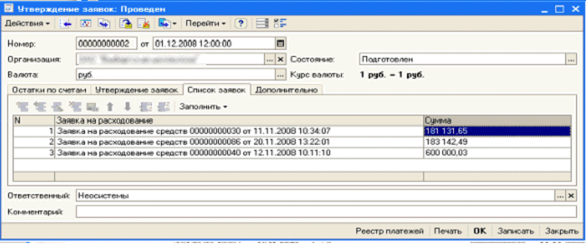

Утверждение заявок финансовой службой

После того как каждая служба подготовила – оформила в системе – заявку на расходование денежных средств, финансовый директор или назначенный им ответственный принимает решение об их оплате (полной или частичной) в этот день. При этом решение может приниматься как по каждой отдельной заявке, а также и по совокупности их по определенного признаку – например, по оплате определенному контрагенту (или по определенному договору контрагента), либо согласовывается бюджет на заявки службы целиком.

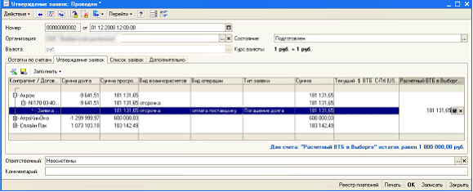

При принятии решения о расходе денежных средств, необходимо указать с какого расчетного счета их отправить. При рассмотрении заявок финансовый директор видит остатки денежных средств по расчетным счетам (с учетом планируемых поступлений и ранее утвержденных платежей) на закладке «Остатки по счетам». Проводя документ, финансовый директор утверждает объемы средств, которые можно распределить на заявки на расходование денежных средств по службе.
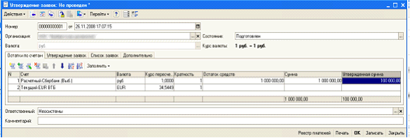

Распределение утвержденных платежей по заявкам на расходование денежных средств

Руководитель подразделения при помощи документа «Распределение заявок» разносит утвержденные в целом по службе или конкретно по контрагентам суммы на подобранные им заявки на расходование денежных средств.

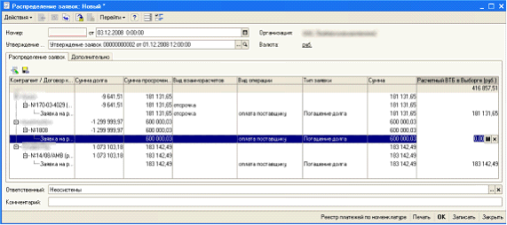
В случае если утвержденный объем по заявке меньше чем планировался, то на остаточную сумму автоматически создается заявка на расходование денежных средств, которая может быть представлена руководителем подразделения для утверждения финансовой службой в другой день.
При помощи набора аналитических отчетов, сотрудники подразделения могут анализировать планируемый, утвержденный и исполненный объем оплат и оставшихся обязательств подразделения перед контрагентами.

Оформление операций по фактическому расходу денежных средств

После того как заявки на расходовании денежных средств прошли процесс согласования с финансовым директором, финансовый отдел бухгалтерии на основании утвержденных заявок, вводит документ «Платежное поручение исходящее». При этом в документе «Платежное поручение исходящее» все необходимые поля заполняются автоматически, бухгалтер указывает назначение платежа (для печатной формы платежки) и проводит документ «Платежное поручение исходящее» без отметки «Оплачено».
Созданные и проведенные платежные поручения из 1С импортируются в систему «Клиент-банк».
На другой день по мере поступления выписки из банка о свершенных операциях бухгалтер в каждом платежном поручении указывает пометку «Оплачено», а также вводит в систему операции по расходу денежных средств, которые банк списал с расчетного счета в безакцептном порядке – оформляет документы «Платежный ордер: списание денежных средств» и «Платежное требование полученное». В случае, если в безакцептном порядке списаны средства в пользу контрагентов, соответствующим службам необходимо подобрать тот расчетный документ контрагента, по которому произведена оплата и выполнить закрытие заявки на расходование, если она была ранее оформлена.
Сверить оформленные операции по расходу денежных средств за день с выпиской можно при помощи типовой обработки «Выписка банка». В типовой обработке «Выписка банка» специалист может проконтролировать, остаток на начало, приход, расход, остаток на конец дня по каждому банковскому счёту организации в разрезе документов. Если из распечатки видно, что документ был оплачен частично, то пользователь может прямо из обработки оформить частичную оплату.
Только после проведения документов по расходу денежных средств с признаком «Оплачено» в системе производится списание денежных средств со счетов и изменяется состояние расчетов с контрагентами.

Варианты конфигураций
Решение предназначено для программных продуктов «1С:Управление производственным предприятием 8».

Стоимость работ
Определяется индивидуально, исходя из имеющейся у Заказчика версии программного продукта.

За информацией обращаться по телефону (8142)67-21-20, отдел продаж сервисного центра «Неосистемы Северо-Запад ЛТД».

